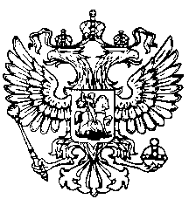
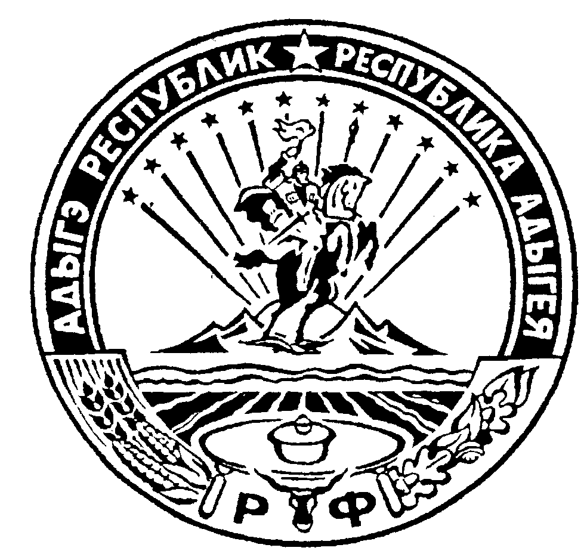
Российская Федерация
Республика Адыгея
Совет народных депутатов
муниципального образования
«Ходзинское сельское поселение»

РЕШЕНИЕ
СОВЕТА НАРОДНЫХ ДЕПУТАТОВ
муниципального образования «Ходзинское сельское поселение»

«14» ноября 2023г. №27 а. Ходзь

О внесении изменений и дополнений в Решение Совета народных депутатов муниципального образования «Ходзинское сельское поселение» от 24 сентября
2021 года № 106 «Об утверждении Положения о муниципальном контроле на автомобильном транспорте и в дорожном хозяйстве в границах муниципального образования «Ходзинское сельское поселение»

В соответствии с Федеральным законом от 06 октября 2003 года № 131-ФЗ «Об общих принципах организации местного самоуправления в Российской Федерации», подпунктом 3 пункта 10 статьи 23 Федерального закона от 31 июля 2020 года № 248-ФЗ «О государственном контроле (надзоре) и муниципальном контроле в Российской Федерации», руководствуясь Постановлением Правительства РФ от 25 июня 2021 г. № 990 «Об утверждении Правил разработки и утверждения контрольными (надзорными) органами программы профилактики рисков причинения вреда (ущерба) охраняемым законом ценностям», Совет народных депутатов муниципального образования «Ходзинское сельское поселение»

РЕШИЛ:

1. Внести следующие изменения и дополнения в Решение Совета народных депутатов муниципального образования «Ходзинское сельское поселение» от 24.09.2021 года №106 «Об утверждении Положения о муниципальном контроле на автомобильном транспорте и в дорожном хозяйстве в границах муниципального образования «Ходзинское сельское поселение» »:
1.1. Приложение № 6 к Положению о муниципальном контроле на автомобильном транспорте и в дорожном хозяйстве в границах муниципального образования «Ходзинское сельское поселение» изложить в следующей редакции:
«Приложение № 6
к Положению о муниципальном контроле на автомобильном транспорте и в дорожном хозяйстве в границах МО «Ходзинское сельское поселение»

Перечень индикаторов риска
нарушения обязательных требований, проверяемых в рамках осуществления муниципального контроля на автомобильном транспорте, городском наземном электрическом транспорте и в дорожном хозяйстве на территории муниципального образования «Ходзинское сельское поселение»

1. Поступление информации, содержащейся в обращениях (заявлениях) юридических лиц, индивидуальных предпринимателей и граждан в сфере автомобильного транспорта и городского наземного электрического транспорта, автомобильных дорог, дорожной деятельности в части сохранности автомобильных дорог общего пользования местного значения, информации от органов государственной власти, указывающей на нарушение обязательных требований, касающихся:
1) в области автомобильных дорог и дорожной деятельности, установленных в отношении автомобильных дорог местного значения муниципального образования «Ходзинское сельское поселение» (далее- автомобильные дороги местного значения или автомобильные дороги общего пользования местного значения)
а) эксплуатации объектов дорожного сервиса, размещенных в полосах отвода и (или) придорожных полосах автомобильных дорог общего пользования местного значения;
б) осуществлению работ по капитальному ремонту, ремонту и содержанию автомобильных дорог общего пользования местного значения и искусственных дорожных сооружений на них (включая требования к дорожно-строительным материалам и изделиям) в части обеспечения сохранности автомобильных дорог.
2) установленных в отношении перевозок по муниципальным маршрутом регулярных перевозок, не относящихся к предмету федерального государственного контроля (надзора) на автомобильном транспорте, городском наземном электрическом транспорте и в дорожном хозяйстве в области организации регулярных перевозок.
2. Поступление в Администрацию муниципального образования «Ходзинское сельское поселение» обращений юридических лиц, индивидуальных предпринимателей и граждан в сфере автомобильного транспорта и городского наземного электрического транспорта, автомобильных дорог, дорожной деятельности в части сохранности автомобильных дорог общего пользования местного значения, информации от органов государственной власти, органов местного самоуправления, из средств массовой информации о фактах нарушения обязательных требований законодательства, послуживших основанием для проведения внепланового контрольного (надзорного) мероприятия в соответствии с частью 12 статьи 66 Федерального закона № 248-ФЗ, в случае если в течение года до поступления данного обращения, информации контролируемому лицу администрацией муниципального образования «Ходзинское сельское поселение» объявлялись предостережения о недопустимости нарушения аналогичных обязательных требований.
Наличие данного индикатора свидетельствует о непосредственной угрозе причинения вреда (ущерба) охраняемым законом ценностям и является основанием для проведения внепланового контрольного (надзорного) мероприятия незамедлительно в соответствии с частью 12 статьи 66 Федерального закона № 248-ФЗ.
3. Двукратный и более рост количества обращений за единицу времени (месяц, шесть месяцев, двенадцать месяцев) в сравнении с предшествующим аналогичным периодом и (или) с аналогичным периодом предшествующего календарного года, поступивших в адрес Контрольного органа обращений юридических лиц, индивидуальных предпринимателей и граждан в сфере автомобильного транспорта и городского наземного электрического транспорта, автомобильных дорог, дорожной деятельности в части сохранности автомобильных дорог общего пользования местного значения, информации от органов государственной власти, органов местного самоуправления, из средств массовой информации о фактах нарушений обязательных требований.
4. Выявление в течение трех месяцев более пяти фактов несоответствия сведений (информации), полученных от юридических лиц, индивидуальных предпринимателей и граждан в сфере автомобильного транспорта и городского наземного электрического транспорта, автомобильных дорог, дорожной деятельности в части сохранности автомобильных дорог общего пользования местного значения, информации от органов государственной власти, органов местного самоуправления, из средств массовой информации и информации, размещённой контролируемым лицом в государственной информационной системе Контрольного органа.»

- Настоящее Решение обнародовать на информационном стенде в администрации
поселения и разместить на официальном сайте администрации //adm-hodz.ru//

- Настоящее Решение вступает в силу со дня его обнародования.

Председатель Совета народных депутатов
муниципального образования
«Ходзинское сельское поселение» М.Д.Терчукова

Глава муниципального образования
«Ходзинское сельское поселение»» Р.М.Тлостнаков

